Es una metodología cuyo fin es entregar un producto de software. Se estructura todos los procesos y se mide la eficiencia de la organización.  
Es un proceso de desarrollo de software el cual utiliza el lenguaje unificado de modelado UML, constituye la metodología estándar más utilizada para el análisis, implementación y documentación de sistemas orientados a objetos.  
El RUP es un conjunto de metodologías adaptables al contexto y necesidades de cada organización.  
Describe como aplicar enfoques para el desarrollo del software, llevando a cabo unos pasos para su realización.  
Se centra en la producción y mantenimiento de modelos del sistema.

**Principales caracteríiiisticas**

* Forma disciplinada de asignar tareas y responsabilidades (quién hace qué, cuándo y cómo)
* Pretende implementar las mejores prácticas en Ingeniería de Software
* ‍Desarrollo iterativo‍
* Administración de requisitos
* Uso de arquitectura basada en componentes
* Control de cambios
* Modelado visual del software
* Verificación de la calidad del software

En está metodologia lo que se pretende es el desarrollo de un software, en el cual se aplicara el PSP y el CMMI en todos sus fases, que esten en la realizacion de los procesos  
  
El RUP es un producto de Rational (IBM). Se caracteriza por ser iterativo e incremental, estar centrado en la arquitectura y guiado por los casos de uso. Incluye artefactos (que son los productos tangibles del proceso como por ejemplo, el modelo de casos de uso, el código fuente, etc.) y roles (papel que desempeña una persona en un determinado momento, una persona puede desempeñar distintos roles a lo largo del proceso).

**CICLO DE VIDA**

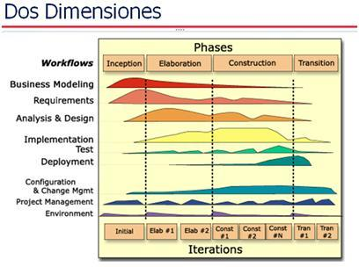

*Esfuerzo en actividades según fase del proyecto*  
El ciclo de vida RUP es una implementación del Desarrollo en espiral. Fue creado ensamblando los elementos en secuencias semi-ordenadas. El ciclo de vida organiza las tareas en fases e iteraciones.  
RUP divide el proceso en cuatro fases, dentro de las cuales se realizan varias iteraciones en número variable según el proyecto y en las que se hace un mayor o menor hincapié en las distintas actividades.  
  
**Fases del ciclo de vida del RUP:**  
**1.** **Fase de Inicio:** Esta fase tiene como propósito definir y acordar el alcance del proyecto con los patrocinadores, identificar los riesgos asociados al proyecto, proponer una visión muy general de la arquitectura de software y producir el plan de las fases y el de iteraciones posteriores.  
  
**2.** **Fase de elaboración:** En la fase de elaboración se seleccionan los casos de uso que permiten definir la arquitectura base del sistema y se desarrollaran en esta fase, se realiza la especificación de los casos de uso seleccionados y el primer análisis del dominio del problema, se diseña la solución preliminar.  
  
**3.** **Fase de Desarrollo:** El propósito de esta fase es completar la funcionalidad del sistema, para ello se deben clarificar los requerimientos pendientes, administrar los cambios de acuerdo a las evaluaciones realizados por los usuarios y se realizan las mejoras para el proyecto.  
  
**4.** **Fase de Cierre:** El propósito de esta fase es asegurar que el software esté disponible para los usuarios finales, ajustar los errores y defectos encontrados en las pruebas de aceptación, capacitar a los usuarios y proveer el soporte técnico necesario. Se debe verificar que el producto cumpla con las especificaciones entregadas por las personas involucradas en el proyecto.  
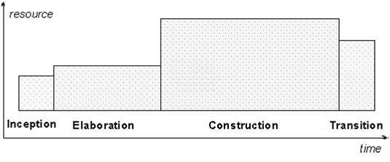  
  
La metodología RUP tiene 6 principios clave:  
  
**1.** **Adaptación del proceso***:* El proceso debe adaptarse a las características de la organización para la que se está desarrollando el software.  
  
**2.** **Balancear prioridades***:* Debe encontrarse un balance que satisfaga a todos los[inversores](https://procesosdesoftware.wikispaces.com/home" \l "26390619)[external image arrow-10x10.png](https://procesosdesoftware.wikispaces.com/home#26390619) del proyecto.  
  
**3.** **Colaboración entre equipos***:* Debe haber una comunicación fluida para coordinar requerimientos, desarrollo, evaluaciones, planes, resultados, entre otros.  
**4.** **Demostrar valor iterativamente***:* Los proyectos se entregan, aunque sea de una forma interna, en etapas iteradas. En cada iteración se evaluará la calidad y estabilidad del producto y analizará la opinión y sugerencias de los[inversores](https://procesosdesoftware.wikispaces.com/home" \l "39782737)[external image arrow-10x10.png](https://procesosdesoftware.wikispaces.com/home#39782737).  
  
**5.** **Elevar el nivel de abstracción:** Motivar el uso de de conceptos reutilizables.  
  
**6.** **Enfocarse en la calidad***:* La calidad del producto debe verificarse en cada aspecto de la producción.  
  
**Disciplina de desarrollo de RUP**  
  
Determina las etapas a realizar durante el proyecto de creación del software.

* **Ingeniería o modelado del negocio:** Analizar y entender las necesidades del negocio para el cual se está desarrollando el software.
* **Requisitos:** Proveer una base para estimar los costos y tiempo de desarrollo del sistema.
* **Análisis y diseño:** Trasladar los requisitos analizados anteriormente a un sistema automatizado y desarrollar una arquitectura para el sistema.
* **Implementación:** Crear software que se ajuste a la arquitectura diseñada y que tenga el comportamiento deseado.
* **Pruebas**: Asegurarse de que el comportamiento requerido es correcto y que todo lo solicitado está presente.
* **Despliegue:** Producir distribuciones del producto y distribuirlo a los usuarios.

**Disciplina de soporte RUP**  
Determina la documentación que es necesaria realizar durante el proyecto.

* **Configuración y administración del cambio**: Guardar todas las versiones del proyecto.
* **Administración del proyecto**: Administrar los horarios y recursos que se deben de emplear.
* **Ambiente**: Administrar el ambiente de desarrollo del software.
* **Distribución**: Hacer todo lo necesario para la salida del proyecto.

**Elementos del RUP**

* **Actividades**: Procesos que se han de realizar en cada etapa/iteración.
* **Trabajadores**: Personas involucradas en cada actividad del proyecto.
* **Artefactos**: Herramientas empleadas para el desarrollo del proyecto. Puede ser un documento, un modelo, un elemento del modelo.

**Artefactos**

RUP en cada una de sus fases (pertenecientes a la estructura estática) realiza una serie de artefactos que sirven para comprender mejor tanto el análisis como el diseño del sistema (entre otros). Estos artefactos (entre otros) son los siguientes:  
  
**Inicio**:

* Documento Visión
* Especificación de Requerimientos

**Elaboración**:

* Diagramas de caso de uso

**Construcción**:

* Documento Arquitectura que trabaja con las siguientes vistas: